5 rue Anselme

69317 Lyon cedex 04

[*rhone.amopa@gmail.com*](mailto:rhone.amopa@gmail.com)

*www.amopa69.fr*

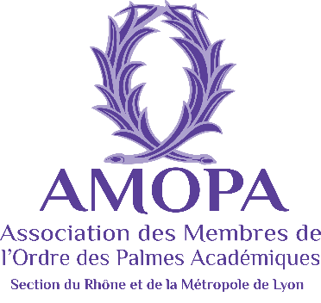

**BULLETIN D’INSCRIPTION**

**CIRCUIT DES GORGES DE LA LOIRE**

**ET AVENTURE DU TRAIN**

**Jeudi 16 Mai 2024**

Départ à 10h 15, place Bellecour, côté Saône Statue Saint Exupéry.

**Prix de la journée : 85 €/personne** (Chèque à l’ordre de « Section du Rhône de l’Amopa »)

Bulletin d’inscription et chèque sont à envoyer **avant le 15 avril 2024** à :

**Madame Michèle ANTIGNAC**

**45 Impasse de Grange Haute 69540 IRIGNY**

**Tél : 04 78 46 42 76 / 06 07 96 38 00**



**CIRCUIT DES GORGES DE LA LOIRE ET AVENTURE DU TRAIN**

**Jeudi 16 mai 2024**

NOM : Prénom :

Adresse :

Téléphone fixe : Portable :

Courriel : @

AMOPA Section du Rhône : ❑ Membre actif ❑ Membre sympathisant N° d’adhérent :

Nom et prénom des personnes qui vous accompagnent et N° d’adhérent ou de sympathisant :



A , le